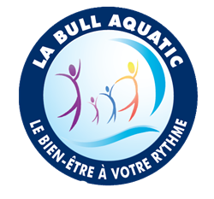
STAGE ENFANTS VACANCES D’HIVER 2026
Pour les vacances, la Bull vous propose des stages pour vos enfants de 5 à 12 ans. Ces stages sont adaptés aux enfants de tous niveaux. Pour chaque groupe un maître-nageur titulaire d’un brevet d’état (BEESAN) est là pour corriger et apprendre aux enfants.
Les stages de natation qui combinent apprentissage et activité ludique permettent également, lors des jeux collectifs, de mélanger les niveaux pour que les enfants s’entraident, continuent leur évolution de l’apprentissage. Les enfants développent ainsi un esprit de groupe qui est aussi très formateur pour l’entraide et le respect des autres.

Déroulement du stage  Les stages ont lieu les Lundis, Mardis, Mercredis, Jeudis, Vendredis de 9h30 à 12h.  Les stages de natation sont ouverts aux enfants de 5 à 12 ans. – BONNET DE BAIN OBLIGATOIRE -  Au programme :  - 09h30 : Accueil des enfants,  - 09h45 : Cours de natation,  - 10h30 : Goûter (à fournir),  - 11h00 : Initiation water-polo, jeux organisés : balle aux prisonniers, chasse aux trésors.  - 12h : Fin de la matinée  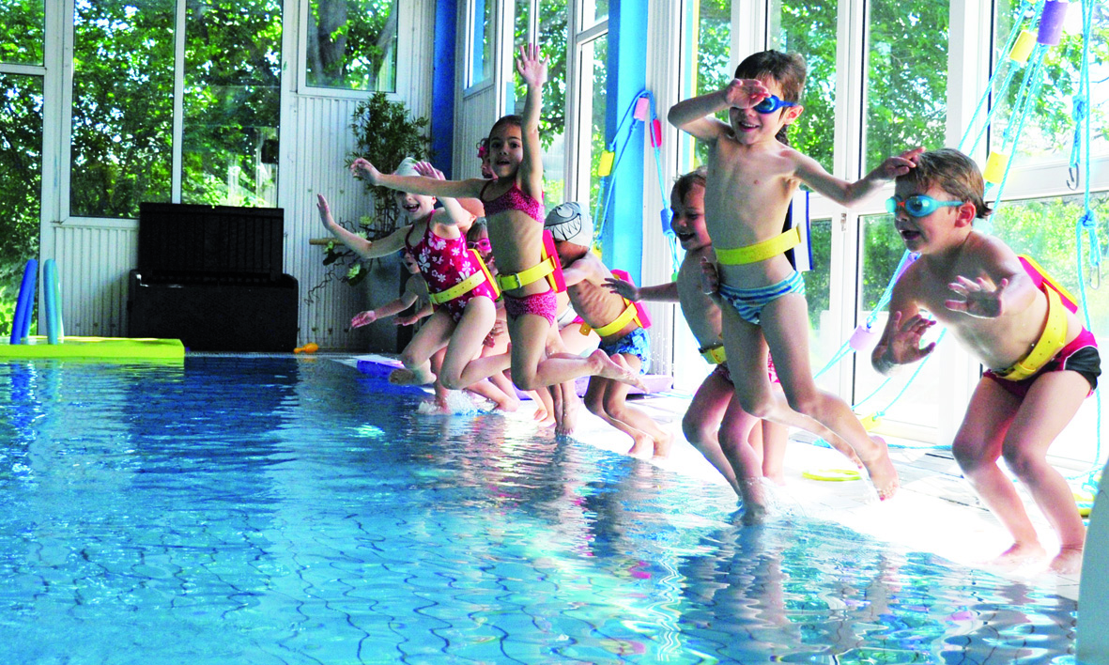  TOUTE SEMAINE COMMENCEE EST DUE  AUCUN REMBOURSEMENT NE SERA FAIT. |  | Formulaire d’Inscription  Date d’Inscription :  Nom (des parents) :  Prénom (des parents) :  Adresse :  Code Postal : Ville :  Tél : ………………………………………………………………………...  Mail :  Nom Prénom Enfant :  Date de naissance Enfant :  La semaine : Tarifs :  16/02 20/02 150€/semaine  23/02 27/02 150€/semaine  La matinée : Lu Ma Mer Je Ve  La Matinée 50€/mat
,
Autorisation Parentale
Je soussigné(e) M. ou Mme _________________________ représentant légal de l’enfant _____________________

autorise les responsables de la piscine Bull’Aquatic à prendre les dispositions nécessaires en cas d’accident.
Personne(s) à contacter en cas d’urgence :
Nom Prénom : Tél :
Nom Prénom : Tél :
Photographie :
J’autorise les représentants de la Bull Aquatic à réaliser des photographies de mon enfant : OUI NON
Fait à Châteauneuf de Gadagne, le ____ / ____ / 2025
Signature du représentant légal :

Renseignements médicaux concernant l’enfant (Allergies, Asthme etc…) : ……………………………………………………………
……………………………………………………………………………………………………………………………………………………………………………..
Toute inscription ne sera définitive qu’après avoir dûment rempli le présent bulletin d’inscription, et remis à l’accueil de la Bull Aquatic accompagné de son règlement. Merci !

Aqua Ludique-La Bull’Aquatic 382 Chemin des Matouses 84470 CHATEAUNEUF DE GADAGNE 04 90 22 44 88
Mail : labull-aquatic@orange.fr – www.piscine-bullaquatic.com

